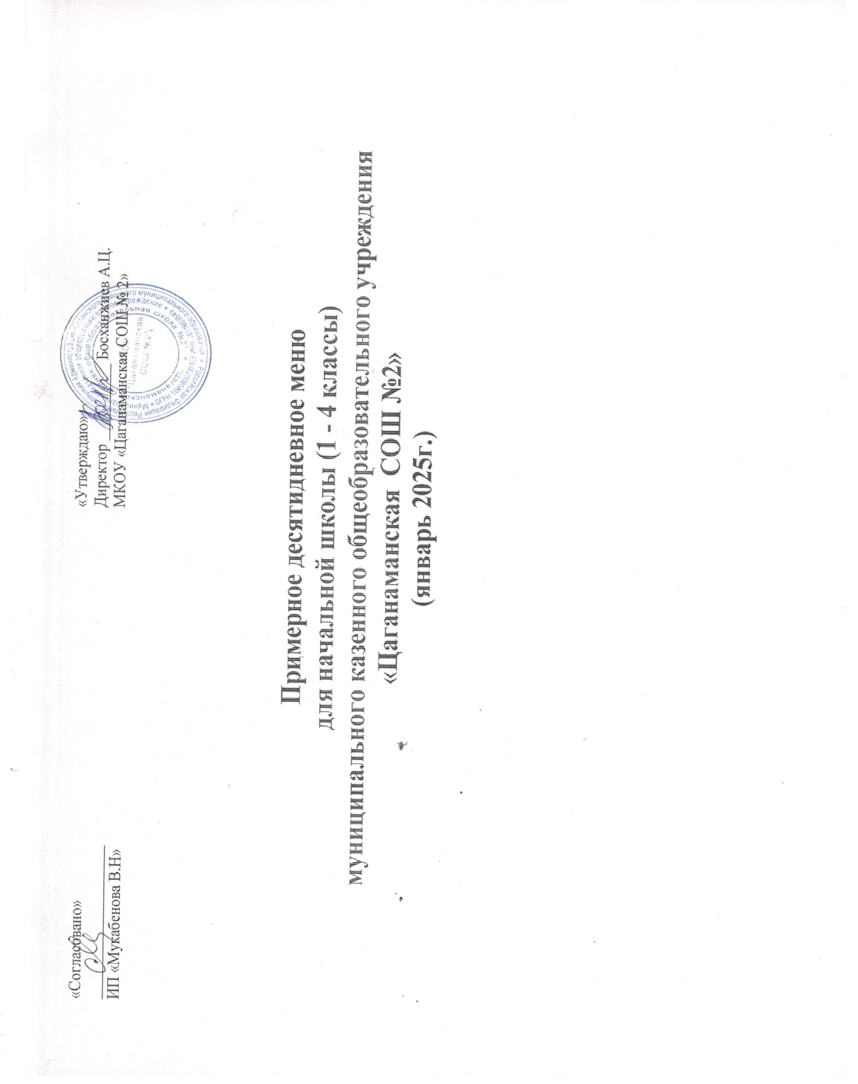

|  |  |  |  |  |  |  |  |  |  |  |  |  |  |  |  |  |  |  |  |  |  |  |  |  |  |  |  |  |  |  |  |  |
| --- | --- | --- | --- | --- | --- | --- | --- | --- | --- | --- | --- | --- | --- | --- | --- | --- | --- | --- | --- | --- | --- | --- | --- | --- | --- | --- | --- | --- | --- | --- | --- | --- |
| **№ рецептуры** | **Наименование блюда** | **Выход** | **Пищевые вещества** | | | | | | | | | | | | | | | | | **Минеральные вещества, мг** | | | | | | | | | | **Витамины, мг** | | |
| **белки** | | | | | **жиры** | | | | | | | | | **углеводы** | **Энергет. ценность** | | **Са** | | | | | **Mg** | **P** | | | **Fe** | **B1** | **C** | **A** |
| **1 день** | | | | | | | | | | | | | | | | | | | | | | | | | | | | | | | | |
| 637 | Курица отварная | 120 | 11,55 | | | 8,67 | | | | | | | | | | 19,54 | | 185,77 | | 39,00 | | | | | 20,00 | | | 143,00 | 1,80 | 0,04 | 0,00 | 20,00 |
| 688 | Гарнир - макароны | 180 | 5,52 | | | 4,52 | | | | | | | | | | 17,45 | | 108,66 | | 4,86 | | | | | 21,12 | | | 37,17 | 1,11 | 0,06 | 0,00 | 21,00 |
| 15 | Салат витаминный | 100 | 0,63 | | | 9,09 | | | | | | | | | | 6,22 | | 105,91 | | 74,81 | | | | | 42,79 | | | 121,45 | 3,48 | 0,27 | 18,95 | 0,27 |
| 945 | Чай молочный | 200 | 1,40 | | | 1,60 | | | | | | | | | | 16,40 | | 96,16 | | 4,54 | | | | | 4,03 | | | 7,55 | 0,75 | 0,00 | 0,09 | 0,00 |
| 122 | Хлеб пшеничный | 100 | 7,6 | | | 0,8 | | | | | | | | | | 40,7 | | 239,2 | | 26,04 | | | | | 35,06 | | | 83,16 | 1,6 | 0,16 | 0,00 | 0,00 |
|  | **Итого обед:** | **700** | **26,7** | | | **24,68** | | | | | | | | | | **100,31** | | **735,7** | | **266,71** | | | | | **132,97** | | | **474,78** | **8,55** | **0,57** | **20,25** | **21,27** |
| **2 день** | | | | | | | | | | | | | | | | | | | | | | | | | | | | | | | | |
| 201 | Суп крестьянский на м/б | 250 | 9,55 | | 10,95 | | | | | | | | | | 14,32 | | | 144,8 | | 40,09 | | | | | 6,78 | | 43,73 | | 0,38 | 0,08 | 0,04 | 1,28 |
| 48 | Салат овощной | 100 | 1,40 | | 3,35 | | | | | | | | | | 5,38 | | | 84,0 | | 63,20 | | | | | 22,15 | | 3,45 | | 3,89 | 0,35 | 8,95 | 0,34 |
| 211 | Кисель | 200 | 0,20 | | 0,00 | | | | | | | | | | 19,0 | | | 132,0 | | 4,65 | | | | | 0,00 | | 4,42 | | 0,03 | 0,00 | 0,00 | 0,00 |
| 122 | Хлеб пшеничный | 100 | 7,6 | | 0,8 | | | | | | | | | | 40,7 | | | 239,2 | | 26,04 | | | | | 35,06 | | 83,16 | | 1,6 | 0,16 | 0,00 | 0,00 |
| 769 | Булочка домашняя | 50 | 6,5 | | 8,4 | | | | | | | | | | 25,45 | | | 144,0 | | 19,8 | | | | | 13,0 | | 89,0 | | 1,3 | 0,12 | 0 | 0,018 |
|  | **Итого обед:** | **700** | **25,25** | | **23,5** | | | | | | | | | | **104,85** | | | **744,00** | | **133,98** | | | | | **63,99** | | **134,76** | | **5,9** | **0,59** | **8,99** | **1,62** |
| **3 день** | | | | | | | | | | | | | | | | | | | | | | | | | | | | | | | | |
| 287 | Тефтели мясные | 120 | 10,25 | 16,4 | | | | | | | | | 17,1 | | | | | 230,8 | | 36,58 | | | | | 39,6 | | 104,9 | | 2,9 | 0,1 | 10,1 | 0,04 |
| 154 | Гарнир – гречка отварная | 180 | 5,6 | 3,48 | | | | | | | | | 19,16 | | | | | 138,8 | | 8,63 | | | | | 0,00 | | 0,00 | | 2,8 | 0,12 | 0,00 | 0,00 |
| 43 | Салат с капустой | 100 | 0,85 | 3,05 | | | | | | | | | 5,41 | | | | | 52,44 | | 22,42 | | | | | 9,10 | | 16,57 | | 0,31 | 0,02 | 19,47 | 0,00 |
| 126 | Компот из сухофруктов | 200 | 0,7 | 0,00 | | | | | | | | | 18,22 | | | | | 88,58 | | 30,86 | | | | | 17,22 | | 21,9 | | 0,51 | 0,02 | 0,6 | 0,00 |
| 122 | Хлеб пшеничный | 100 | 7,6 | 0,8 | | | | | | | | | 40,7 | | | | | 239,2 | | 26,04 | | | | | 35,06 | | 83,16 | | 1,6 | 0,16 | 0,00 | 0,00 |
|  | **Итого обед:** | **700** | **25,0** | **23,73** | | | | | | | | | **100,59** | | | | | **749,82** | | **124,53** | | | | | **100,98** | | **226,53** | | **8,12** | **0,42** | **30,17** | **0,04** |
| **4 день** | | | | | | | | | | | | | | | | | | | | | | | | | | | | | | | | |
| 156 | Борщ на мясном бульоне | 250 | 8,07 | | | | 10,95 | | | | 14,41 | | | | | | | 167,28 | | 30,25 | | | | | 24,25 | | | 1,35 | 0,95 | 9,12 | 10,1 | 3,04 |
| 41 | Салат из моркови | 100 | 3,73 | | | | 7,95 | | | | 9,49 | | | | | | | 135,92 | | 47,49 | | | | | 0,00 | | | 0,00 | 0,66 | 0,06 | 3,26 | 0,00 |
| 32 | Чай фруктовый | 200 | 0,60 | | | | 0,40 | | | | 10,40 | | | | | | | 57,72 | | 21,20 | | | | | 22,60 | | | 14,60 | 3,20 | 0,04 | 3,40 | 0,07 |
| 122 | Хлеб пшеничный | 100 | 7,6 | | | | 0,8 | | | | 40,7 | | | | | | | 239,2 | | 26,04 | | | | | 35,06 | | | 83,16 | 1,6 | 0,16 | 0,00 | 0,00 |
| 769 | Булочка домашняя | 50 | 6,5 | | | | 8,4 | | | | 25,45 | | | | | | | 144,0 | | 19,8 | | | | | 13,0 | | | 89,0 | 1,3 | 0,12 | 0 | 0,018 |
|  | **Итого обед:** | **700** | **23,96** | | | | **26,0** | | | | **101,05** | | | | | | | **771,29** | | **124,98** | | | | | **81,91** | | | **99,11** | **6,41** | **9,38** | **16,76** | **3,11** |
| **5 день** | | | | | | | | | | | | | | | | | | | | | | | | | | | | | | | | |
| 304 | Плов с мясом курицы | 250 | 13,08 | | | | 16,15 | | | | 14,61 | | | | | | | 171,25 | 56,38 | | | | | | 59,38 | | 249,13 | | 2,74 | 0,08 | 1,26 | 60,00 |
| 33 | Салат из свеклы | 100 | 1,32 | | | | 6,55 | | | | 10,0 | | | | | | | 98,47 | 93,84 | | | | | | 76,81 | | 261,39 | | 2,39 | 0,39 | 0,00 | 0,09 |
| 211 | Кисель | 200 | 0,20 | | | | 0,00 | | | | 19,0 | | | | | | | 102,0 | 4,65 | | | | | | 0,00 | | 4,42 | | 0,03 | 0,00 | 0,00 | 0,00 |
| 122 | Хлеб пшеничный | 100 | 7,6 | | | | 0,8 | | | | 40,7 | | | | | | | 239,2 | 26,04 | | | | | | 35,06 | | 83,16 | | 1,6 | 0,16 | 0,00 | 0,00 |
| 488 | Булочка любительская | 50 | 3,8 | | | | 2,5 | | | | 23,2 | | | | | | | 144,0 | 12,5 | | | | | | 42,0 | | 1,65 | | 0,75 | 0,09 | 0,03 | 0,1 |
|  | **Итого обед:** | **700** | **26,0** | | | | **26,0** | | | | **107,51** | | | | | | | **754,92** | **360,45** | | | | | | **167,52** | | **671,4** | | **4,82** | **0,73** | **1,24** | **65,56** |
| **6 день** | | | | | | | | | | | | | | | | | | | | | | | | | | | | | | | | |
| 206 | Суп гороховый мясной | 250 | 9,57 | | | | 11,71 | | | 13,7 | | | | | | | | 130,31 | | 28,96 | | | | | 22,24 | | 78,56 | | 1,03 | 0,04 | 5,84 | 0,13 |
| 15 | Салат витаминный | 100 | 0,63 | | | | 5,09 | | | 4,22 | | | | | | | | 105,91 | | 74,81 | | | | | 42,79 | | 121,45 | | 3,48 | 0,27 | 18,95 | 0,27 |
| 126 | Компот из сухофруктов | 200 | 0,7 | | | | 0,00 | | | 18,22 | | | | | | | | 88,58 | | 30,86 | | | | | 17,22 | | 21,9 | | 0,51 | 0,02 | 0,6 | 0,00 |
| 122 | Хлеб пшеничный | 100 | 7,6 | | | | 0,8 | | | 40,7 | | | | | | | | 239,2 | | 26,04 | | | | | 35,06 | | 83,16 | | 1,6 | 0,16 | 0,00 | 0,00 |
| 769 | Булочка домашняя | 50 | 6,5 | | | | 8,4 | | | 25,45 | | | | | | | | 144,0 | | 19,8 | | | | | 13,0 | | 89,0 | | 1,3 | 0,12 | 0 | 0,018 |
|  | **Итого обед:** | **700** | **25,0** | | | | **26,0** | | | **104,29** | | | | | | | | **708,00** | | **160,67** | | | | | **117,31** | | **305,07** | | **6,62** | **0,49** | **25,39** | **0,4** |
| **7 день** | | | | | | | | | | | | | | | | | | | | | | | | | | | | | | | | |
| 536 | Гуляш мясной | 120 | 8,23 | | | | 12,32 | | 18,47 | | | | | | | | | 210,7 | | 29,40 | | 31,39 | | | | 234,98 | | | 2,80 | 0,21 | 1,54 | 0,00 |
| 688 | Гарнир - макароны | 180 | 5,52 | | | | 4,52 | | 17,45 | | | | | | | | | 108,66 | | 4,86 | | 21,12 | | | | 37,17 | | | 1,11 | 0,06 | 0,00 | 21,00 |
| 43 | Салат с капустой | 100 | 0,85 | | | | 3,05 | | 5,41 | | | | | | | | | 52,44 | | 22,42 | | 9,10 | | | | 16,57 | | | 0,31 | 0,02 | 19,47 | 0,00 |
| 433 | Кофейный напиток | 200 | 2,8 | | | | 2,41 | | 14,8 | | | | | | | | | 91,0 | | 132,0 | | 2,2 | | | | 175,8 | | | 0,1 | 0,04 | 1,4 | 0,02 |
| 122 | Хлеб пшеничный | 100 | 7,6 | | | | 0,8 | | 40,7 | | | | | | | | | 239,2 | | 26,04 | | 35,06 | | | | 83,16 | | | 1,6 | 0,16 | 0,00 | 0,00 |
|  | **Итого обед:** | **700** | **25,0** | | | | **23,1** | | **101,83** | | | | | | | | | **702,0** | | **131,5** | | **90,57** | | | | **362,76** | | | **9,8** | **0,79** | **14,16** | **21,35** |
| **8 день** | | | | | | | | | | | | | | | | | | | | | | | | | | | | | | | | |
| 38 | Суп вермишелевый из курицы | 250 | 6,45 | | | | 12,66 | | | | 11,92 | | | | | | | 148,87 | | 43,33 | 22,25 | | | | | 47,63 | | | 0,80 | 0,06 | 18,46 | 0,00 |
| 48 | Салат овощной | 100 | 1,40 | | | | 3,35 | | | | 5,38 | | | | | | | 84,0 | | 63,20 | 22,15 | | | | | 3,45 | | | 3,89 | 0,35 | 8,95 | 0,34 |
| 211 | Кисель | 200 | 0,20 | | | | 0,00 | | | | 19 | | | | | | | 132,0 | | 4,65 | 0,00 | | | | | 4,42 | | | 0,03 | 0,00 | 0,00 | 0,00 |
| 122 | Хлеб пшеничный | 100 | 7,6 | | | | 0,8 | | | | 40,7 | | | | | | | 239,2 | | 26,04 | 35,06 | | | | | 83,16 | | | 1,6 | 0,16 | 0,00 | 0,00 |
| 488 | Булочка любительская | 50 | 3,8 | | | | 2,5 | | | | 23,2 | | | | | | | 144,0 | | 12,5 | 42,0 | | | | | 1,65 | | | 0,75 | 0,09 | 0,03 | 0,1 |
|  | **Итого обед:** | **700** | **18,61** | | | | **23,71** | | | | **108,05** | | | | | | | **775,24** | | **137,22** | **79,46** | | | | | **151,78** | | | **2,74** | **0,24** | **37,93** | **0,00** |
| **9 день** | | | | | | | | | | | | | | | | | | | | | | | | | | | | | | | | |
| 637 | Курица отварная | 120 | 11,55 | | | | 8,67 | | | | 19,54 | | | | | | | 185,77 | | 39,00 | | 20,00 | | | | 143,00 | | | 1,80 | 0,04 | 0,00 | 20,00 |
| 304 | Гарнир – рис отварной | 180 | 5,02 | | | | 5,10 | | | | 19,70 | | | | | | | 127,84 | | 192,17 | | 23,52 | | | | 156,05 | | | 0,30 | 0,08 | 1,09 | 36,72 |
| 15 | Салат витаминный | 100 | 0,63 | | | | 9,09 | | | | 6,22 | | | | | | | 105,91 | | 74,81 | | 42,79 | | | | 121,45 | | | 3,48 | 0,27 | 18,95 | 0,27 |
| 943 | Чай сладкий | 200 | 0,2 | | | | 1,14 | | | | 15,00 | | | | | | | 58,8 | | 8,00 | | 3,00 | | | | 4,00 | | | 0,4 | 0,01 | 3,67 | 0,01 |
| 122 | Хлеб пшеничный | 100 | 7,6 | | | | 0,8 | | | | 40,7 | | | | | | | 239,2 | | 26,04 | | 35,06 | | | | 83,16 | | | 1,6 | 0,16 | 0,00 | 0,00 |
|  | **Итого обед:** | **700** | **25,0** | | | | **24,8** | | | | **101,16** | | | | | | | **717,52** | | **179,34** | | **115,07** | | | | **369,51** | | | **10,19** | **0,61** | **19,55** | **0,27** |
| **10 день** | | | | | | | | | | | | | | | | | | | | | | | | | | | | | | | | |
| 204 | Суп рисовый на м/б | 250 | 10,12 | | | | 16,70 | | | | | 21,32 | | | | | | 219,08 | | 24,98 | | | | 29,45 | | 96,93 | | | 1,24 | 0,11 | 8,33 | 0,00 |
| 48 | Салат овощной | 100 | 1,40 | | | | 3,35 | | | | | | | 5,38 | | | | 84,0 | | 63,20 | | | 22,15 | | | 3,45 | | | 3,89 | 0,35 | 8,95 | 0,34 |
| 32 | Чай фруктовый | 200 | 0,60 | | | | 0,40 | | | | | | | 10,40 | | | | 57,72 | | 21,20 | | | 22,60 | | | 14,60 | | | 3,20 | 0,04 | 3,40 | 0,07 |
| 122 | Хлеб пшеничный | 100 | 7,6 | | | | 0,8 | | | | | | | 40,7 | | | | 239,2 | | 26,04 | | | 35,06 | | | 83,16 | | | 1,6 | 0,16 | 0,00 | 0,00 |
| 488 | Булочка любительская | 50 | 3,8 | | | | 2,5 | | | | | | | 23,2 | | | | 144,0 | | 12,5 | | | 42,0 | | | 1,65 | | | 0,75 | 0,09 | 0,03 | 0,1 |
|  | **Итого обед:** | **700** | **23,52** | | | | **23,75** | | | | | | | **101,0** | | | | **744,0** | | **135,42** | | | **109,26** | | | **198,14** | | | **9,93** | **0,66** | **20,68** | **0,41** |